2018年度

四川省乐山市

井研县交通运输局

部门决算
目 录

公开时间：2019年10月30日

第一部分部门概况 4
一、基本职能及主要工作 4
二、机构设置 14
第二部分 2018年度部门决算情况说明 15
一、收入支出决算总体情况说明 15
二、收入决算情况说明 15
三、支出决算情况说明 16
四、财政拨款收入支出决算总体情况说明 17
五、一般公共预算财政拨款支出决算情况说明 18
六、一般公共预算财政拨款基本支出决算情况说明 21
七、“三公”经费财政拨款支出决算情况说明 21
八、政府性基金预算支出决算情况说明 24
九、 国有资本经营预算支出决算情况说明 24
十、 预算绩效情况说明 25
十一、其他重要事项的情况说明 30
第三部分 名词解释 31
第四部分附件 34
附件1 34
附件2 44
附件3 51
第五部分附表 56
一、收入支出决算总表 56
二、收入总表 56
三、支出总表 56
四、财政拨款收入支出决算总表 56
五、财政拨款支出决算明细表（政府经济分类科目） 56
六、一般公共预算财政拨款支出决算表 56
七、一般公共预算财政拨款支出决算明细表 56
八、一般公共预算财政拨款基本支出决算表 56
九、一般公共预算财政拨款项目支出决算表 56
十、一般公共预算财政拨款“三公”经费支出决算表 56
十一、政府性基金预算财政拨款收入支出决算表 56
十二、政府性基金预算财政拨款“三公”经费支出决算表 56
十三、国有资本经营预算支出决算表 56

第一部分 部门概况

一、基本职能及主要工作

（一）主要职能
贯彻执行党和国家有关交通行业的方针、政策和法律、法规，研究拟订全县交通运输行业发展政策措施；负责本系统、本部门行政执法工作，落实行政执法责任制；指导交通行业有关体制改革工作；拟定全县运输业和物流业发展规划并组织实施；拟定全县交通行业投融资政策；制定全县交通建设投资建设、专项资金开支计划并监督执行；承担全县交通运输市场、交通建设市场、全县水上交通安全的监管职责；监督、指导全县经营性道路运输源头安全、公路工程建设及养护安全和交通企事业单位内部安全；承担县人民政府交通战备、保护通信线路的工作责任；承担县政府公布的有关行政审批事项；承办县政府交办的其他事项。

（二）2018年重点工作完成情况
1.积极谋划，全力绘制交通新蓝图
着眼全局，积极谋划，对交通系统“十三五”规划开展中期调整，完成井研县2018—2030交通总体规划，构建“三高三铁三干道、五纵五横一环”的井研交通新格局，开展G213、S213、S308、S401井研段改线和改造工作，包装生成12个重点工程项目。G213线井研县城过境公路改线工程西线完成施工图勘察设计具备开工条件，仁沐高速收费站至火车站连接线、井研至大佛湖旅游干道、乐石路高滩到石牛乡公路、乌镇路镇阳街至乌抛街公路等项目完成勘察设计、工可编制等前期工作。争取农村公路安保工程（路侧护栏）104.7公里上级补助资金计划628.2万元。
2.紧盯目标，全力推进交通工程建设
今年，我局强力推进各项交通工程建设，全年累积完成投资6亿元，重大项目征地拆迁工作位列全市前茅，受到市政府、市交委充分肯定，获评井研县重点推进项目成效奖先进集体。
（1）连乐铁路井研段
连乐铁路井研段目前路基工程完成90%，完成投资12443万元。
（2）仁沐新高速公路三江互通至黄钵段
仁沐新高速公路三江互通至黄钵段路基工程完成95%，路面标段进场，完成投资37433万元。
（3）井沙联网畅通工程井研段
完成路段交安设施安装，完成投资3228万元。
（4）井沙联网畅通工程井研延伸线工程
工程全面完工，完成交工验收。游客中心正在抓紧建设。
（5）G213线井研县城过境公路改线工程东线。
目前已完成项目方案规划等前期工作。
（6）农村公路建设
白井路分全乡至夏家桥街、童镇路母猪槽至镇阳加油站段、周谢路怀仁店至乌抛乡、周清路周坡街至石马村公路36.8公里工程建设全面完成，共实现投资8251.19万元；完成百里产业环线道路建设12.1公里，实现投资2500万元；完成农村村道建设91.35公里，实现投资2740.51万元；四宝路宝五乡至四合乡、犍井路马踏街至犍为界、三千路三教街至千佛镇、马王路马踏大桥至唐家坳段公路提升改造工程开工建设。
（7）附属设施项目
井乐快速通道交界处文化景观牌坊工程全面完工，实现投资893.51万元；完成县机械化养护中心、G213线集益超限检测站建设。
3.示范引领，加快示范县创建步伐
2018年，我局以创建“四好农村路”省级示范县为目标，将“四好农村路”建设和乡村振兴、脱贫攻坚有机结合，全面推进我县农村公路高质量发展，推动出台《井研县“四好农村路”示范县创建工作方案》，组织召开创建“四好农村路”省级示范县动员会、培训会，通过开展“示范乡镇、示范村、示范路”创建，全力推进省级“四好农村路”示范县创建各项工作。
4．强化治理，不断加大道路管养力度
我局在按标准和要求做到路面整洁、路肩整齐、边沟畅通、行道树美观的基础上，进一步强化治理，强化管养结合，并积极推进道路养护新机制。
（1）加强道路养护力度。
今年，我局按照创卫工作要求，进一步加强对G213线、S348线、井乐快速通道,乐井路和主要县道的养护力度，今年共清扫整治路面45600万平方米，路肩2280万平方米，水沟140万米，清洗波形护栏18.8万米，清洁绿化带32.5万平方米，清除公路沿线生活垃圾、建筑垃圾等310立方米，冲洗公路路面42660万平方米，清除垮方塌方1.7万立方米方，全面完成国道213线、348线行道树、里程碑、百米桩粉刷工作，确保了全县公路“畅、安、舒、美”。
（2）加强地质灾害整治。
今年共完成G213线、G348线五处地质灾害整治，整治总面积约12623㎡；完成国道213线王村段路面坑洼处修补工程；县道井洪路五处水毁整治抢险工程主体已完工；国道348线K1716+100右幅石牛段整治工程已确定整治方案。
（3）加强汛期保通保畅。
2018年汛期，连续降雨致使我县国省县道多处边坡垮塌、路面沉陷、桥梁受损、行道树折断，造成严重道路安全隐患。我局完善应急预案，加强值班值守、强化信息传递，坚持“雨前排查、雨中巡查、雨后核查”，做到第一时间获知灾情，第一时间进行处置，全系统干部职工积极奋战，及时排险除障，清理边坡垮塌39处、整治路面沉陷2处、清除断裂行道树26株，清理垮方量约2万余m³，确保了道路畅通和行车行人安全，全县道路交通未因受灾而造成影响通行的情况发生。
（4）加强路产路权保护。
我局加大道路巡查力度，实施公路及公路附属设施精细化管理。完成公路沿线新增公路标志 58个216m2，新增公路标线 38处1899m2，清理更换损坏的波形护栏365m；清障排障86处716m2 ,处理违章摆摊设点62处，查处路政赔补偿案件9件；查处砂石场污染路面 260m2，清理占道经营36处122m2，清理非公路标志28处184m2，清除违章洗车点6个，督促施工企业围栏作业183米；查处抛洒滴漏货运车辆82辆，检测货运车辆7836台/次，其中超限车辆286台/次，卸载286台/次，卸载1640吨，辖区货运车辆超限超载平均每天在 4.1%左右。
（5）加快推进养护体制改革。
为实现养护机械化、专业化、规范化，我局积极推进机械化养护及应急保通购买服务，今年已经完成县机养中心建设，目前准备设备采购。
5.创新思维，推动交通运输行业发展
（1）全面完成春运组织管理工作
2018年春运，我局通过提前做好前期客运量预测、车辆安全例检、驾乘人员培训、交通秩序维护，切实抓好春运组织管理工作。春运期间，全县车辆共发班9421班次，例检车辆5268台次，安检旅客行包58286次，挡获携带有危险品的旅客52人次，暂扣危险品1件，共运送旅客112684人次，未发生一起服务质量违规问题，未发生一起旅客滞留事件，圆满完成2018年度春运工作。
（2）全面完成出租车新车上线工作
我局提早谋划，深入调研，积极对出租车企业开展指导，与出租车驾驶员开展对话，有序推进巡游出租车旧车下线和新车上线工作，全县60台巡游出租车于2018年3月31日全部下线退出客运市场，4月1日60辆新车正式上线投入运行，实现了无缝衔接，同时完成128名巡游出租汽车驾驶员从业资格审核、网上注册及服务质量监督卡颁发，确保了换车工作平稳过渡。
（3）有效维护道路客运市场稳定。
我局建立重点监控单位名单和违法行为“黑名单”制度，挂牌督办处理较为严重的道路运输各类违法行为。全年查扣涉嫌“非法营运”车辆44辆，查处纠正各类道路违法经营行为89起；收到各地交警路政抄告违法违规车辆70余台次，对符合记分条件49台车辆予以计分；责令停业整顿严重超限超载行为货运企业1家，吊销《道路运输许可证》车辆2辆；“春节”、“五一”、“十一”期间，积极落实上级部署，派出运政执法人员前往峨眉山景区参与运政执法，维护景区运营秩序。通过开展有效的道路运输监管和稽查活动，有力保障了道路运输市场秩序稳定。
（4）积极探索交通运输新机制
我局牢牢把握运输市场环境变化和发展趋势，深入开展客运市场调研，积极探索交通运输新机制。一是谋划井研至乐山城际公交开行工作，积极对接上级部门、协调运输企业，妥善处理城际公交开行与井研至乐山客运班线的协调工作，使多种运输方式的平衡发展，满足人民群众出行新要求，预计乐井城际公交于2019年3月正式开行；二是深入开展农村客运调研，努力探索满足农村群众出行的农村客运新举措，推动开行农村客运小巴，切实解决了乌抛、天云等乡镇群众“出行难”问题；三是强化客运企业的行业监管，强化12328交通服务监督，切实提高人民群众对交通运输服务的满意度。
6.法治引领，依法治理全面推进
全面、整体推进交通运输系统依法治理工作。全面落实依法行政，做到程序合法、执法规范，未发生一起行政复议案件，全年开展法律顾问咨询8 起，合法性审查5件；强化行政效能建设，行政权力公开运行完善，积极推进效能建设，全年受理行政审批事项1387项，全部按时办结；全面落实政务公开，上载政务公开信息200余条；完善各项应急预案，全年组织开展应急管理培训2次，开展消防知识专项培训1次，开展道路、水路应急演练2次；以促进社会和谐为目标，以平安交通建设为载体，深入开展综治维稳防邪和“大调解”工作，2018年全年共及时处理心连心热线94条，12328服务监督中心76条，回复海棠社区问题41个。
7.切实加强党的领导，完成县委、县政府安排的各项中心工作任务
（1）不断深入，扎实开展扫黑除恶专项斗争。
按照“有黑扫黑、无黑除恶、无恶治乱”的工作方针，成立扫黑除恶专项斗争领导小组，领导小组下设工程建设、运输市场、政风行风3个工作组。共召开“扫黑除恶”动员大会2场次120多人参加，张贴“扫黑除恶”海报20份，宣传横幅12条，发放宣传单800份，在出租车和客运车辆上张贴扫黑除恶和平安建设标语140余条。截至目前全系统暂未发现有黑恶势力现象。2018年度，扫黑除恶工作受到县委、县政府肯定，被评为先进集体。
（2）凝聚力量，深入推进脱贫攻坚。
全面完成2018年交通专项扶贫工作任务，建成交通基础设施建设扶贫农村公路路55.6公里，完成投资6776万元；积极支持基层党建，深入开展城乡党建结对共建，对贫困村党建工作和村级集体经济发展开展指导；严格落实脱贫攻坚责任制，扎实开展联系走访帮扶，争取多方支持，共帮扶结对市列贫困村东林镇寨子村款物折合人民币95万元，确保寨子村全面完成年度脱贫任务，通过贫困村、贫困户退出县级验收，减贫12户18人。
（3）立足行业，坚决打好环境保护“四大战役”。
按职责做好环境保护各项工作，完成中央环保督办案件的整改，高质量完成中央环保督察“回头看”各项工作；配合完成井研县第二次污染源普查；全县二类以上汽修服务企业危险废物规范处置率达到100%；严格履行“河长制”工作职责，深入推进殷家河流域各项整治，殷家河水质监测情况明显好转；制定船舶码头污染事故应急预案，做好客渡船舶及客运码头的日常污染防治，全年未发生水上污染事故。
（4）全员行动，深入开展城乡环境综合治理。
我局严格制定工作方案，建立健全长效机制，持续开展“五乱”治理，深入推进国家卫生县城创建工作。通过车站、公交站台、出租车、公交车等阵地和公共交通车辆悬挂、张贴及滚动播放创卫宣传标语，营造创卫浓厚氛围；加强交通行业企业管理，规范维修企业、完善车站设施设备、整顿砂石厂、整治客运车辆车内外卫生，确保行业管理涉及场所及责任地段环境卫生干净、清爽、整洁，全年高质量完成上级各类调研、考察所涉及的公路沿线临时保洁各项任务40余次，获评“创国卫”先进集体。
（5）加强党建，不断深化作风建设。
积极学习宣传党的十九大精神，贯彻落实中央、省、市、县重要会议精神、重大决策部署，按时完成县委、县政府批交办事项和上级交办工作任务，扎实开展“大学习、大讨论、大调研”活动，被县委评为先进单位；加强党建工作，把党的组织建设、党风廉政建设等各项工作落到实处，做到横向到底、纵向到边。认真制定党风廉政建设工作计划及廉政责任制考核办法，层层签订党风廉政建设责任书。将党风廉政建设延伸到基层一线；常态化开展对党员干部的廉洁教育，强化监督，加大纠风力度，营造风清气正的良好环境，杜绝“四风”问题反弹，全年系统内未发生一起违反“四风”问题现象；不断推进政风建设“五大行动”，在全省183个县市区的考核中，每月考核排名持续保持全省、全市前列；全面完成2018年人大代表建议、政协委员提案，满意度100%。

二、机构设置
井研县交通运输局下属二级单位4个，其中行政单位0个，参照公务员法管理的事业单位3个，其他事业单位1个。

第二部分2018年度部门决算情况说明

- 收入支出决算总体情况说明
2018年度收、支总计16456.26万元。与2017年相比，收、支总计各增加3561.13万元，增长27.62%。主要变动原因是工程项目资金量增加。

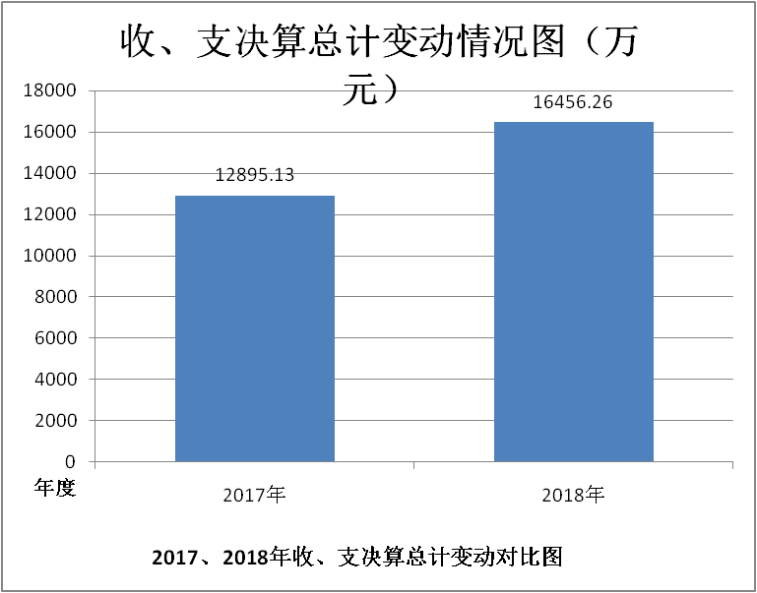
- 收入决算情况说明

2018年本年收入合计11527.55万元，其中：一般公共预算财政拨款收入7696.96万元，占66.77%；政府性基金预算财政拨款收入3830.59万元，占33.23%；国有资本经营预算财政拨款收入0万元，占0%；事业收入0万元，占0%；经营收入0万元，占0%；附属单位上缴收入0万元，占0%；其他收入0万元，占0%。

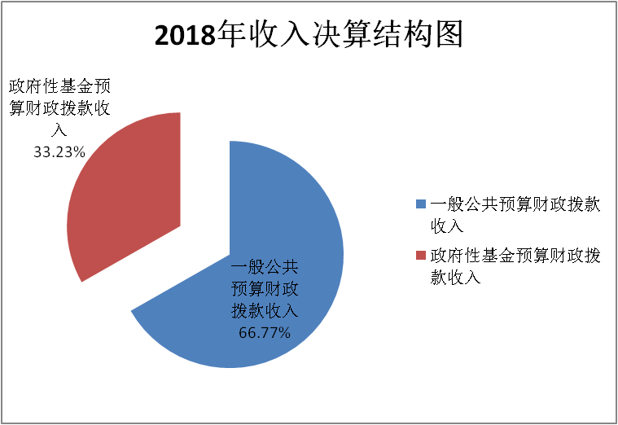

- 支出决算情况说明
2018年本年支出合计4424.62万元，其中：基本支出2092.4万元，占47.29%；项目支出2332.22万元，占52.71%；上缴上级支出0万元，占0%；经营支出0万元，占0%；对附属单位补助支出0万元，占0%。

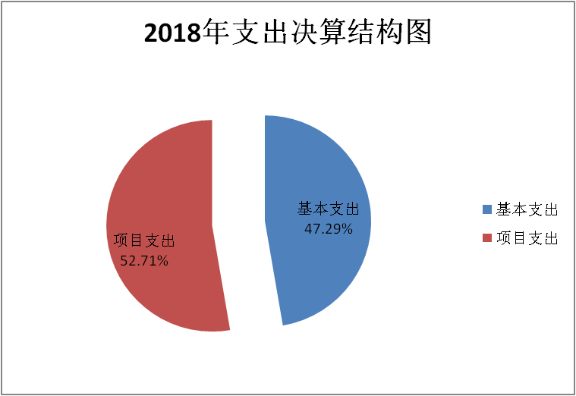

四、财政拨款收入支出决算总体情况说明
2018年财政拨款收、支总计16456.26万元。与2017年相比，财政拨款收、支总计各增加3561.13万元，增长27.62%。主要变动原因是工程项目资金量增加。
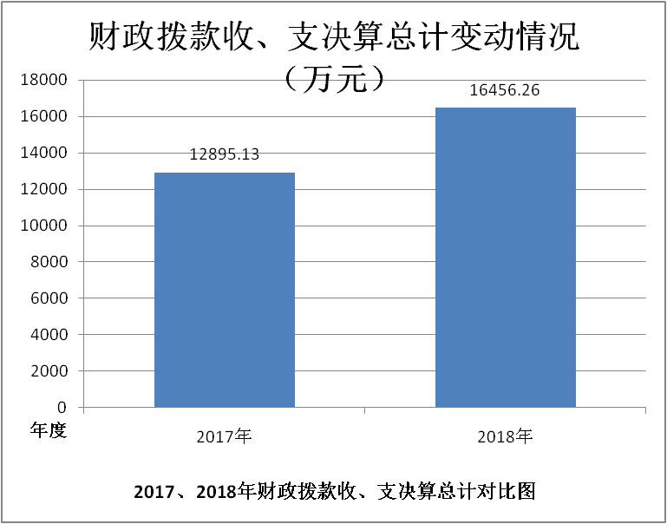

五、一般公共预算财政拨款支出决算情况说明

（一）一般公共预算财政拨款支出决算总体情况
2018年一般公共预算财政拨款支出2868.33万元，占本年支出合计的64.83%。与2017年相比，一般公共预算财政拨款减少4856.13万元，下降62.87%。主要变动原因是一般公共预算财政拨款工程项目资金的减少。
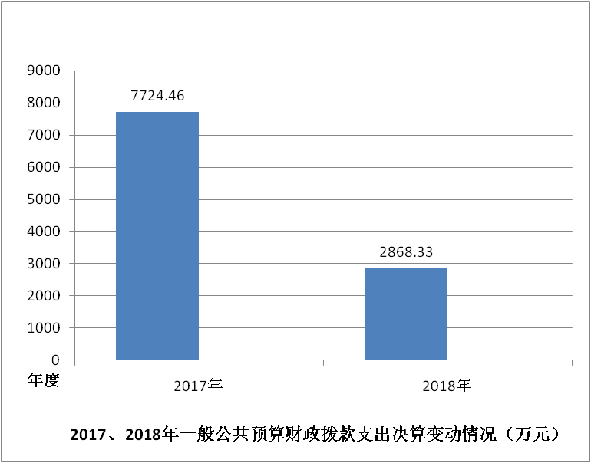

（二）一般公共预算财政拨款支出决算结构情况
2018年一般公共预算财政拨款支出2868.33万元，主要用于以下方面:社会保障和就业支出152.1万元，占5.3%；医疗卫生支出42.24万元，占1.47%；城乡社区支出50万元，占1.74%；住房保障支出145.66万元，占5.08%；交通运输支出2478.33万元，占86.4%。

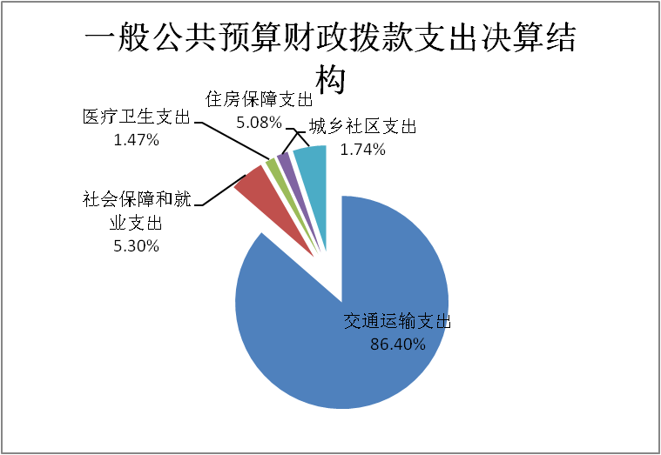

（三）一般公共预算财政拨款支出决算具体情况

2018年一般公共预算支出决算数为2868.33万元，完成预算22.77%。其中：
1.社会保障和就业（类）行政事业单位离退休（款）机关事业单位基本养老保险缴费（项）:2018年决算数为152.1万元，完成预算100%。
2.医疗卫生与计划生育（类）医疗保障（款）行政单位医疗（项）:2018年决算数为4.34万元，完成预算100%。
3.医疗卫生与计划生育（类）医疗保障（款）事业单位医疗（项）:2018年决算数为37.9万元，完成预算100%。
4.城乡社区支出（类）其他城乡社区支出（款）其他城乡社区支出（项）：2018年决算数为50万元，完成预算100%。
5.交通运输（类）公路水路运输（款）行政运行（项）：2018年决算数为567.73万元，完成预算99.93%。决算数小于预算数的主要原因是年底调资部分调整为财政应返还额度。
6.交通运输（类）公路水路运输（款）公路新建（项）：2018年决算数为167.52万元，完成预算3.84%。决算数小于预算数的主要原因是重大交通工程项目正在实施中，资金暂未拨付。
7.交通运输（类）公路水路运输（款）公路养护（项）：2018年决算数为526.87万元，完成预算99.07%。决算数小于预算数的主要原因是年底调资部分调整为财政应返还额度。
8.交通运输（类）公路水路运输（款）公路运输管理（项）：2018年决算数为403.66万元，完成预算93.75%。决算数小于预算数的主要原因是年底调资部分调整为财政应返还额度。
9.交通运输（类）公路水路运输（款）海事管理（项）：2018年决算数为27.95万元，完成预算99.72%。决算数小于预算数的主要原因是年底调资部分调整为财政应返还额度。
10.交通运输（类）公路水路运输（款）其他公路水路运输支出（项）：2018年决算数为6.32万元，完成预算63.2%。决算数小于预算数的主要原因是公路水毁经费厉行节俭支出。

11.交通运输（类）车辆购置税支出（款）车辆购置税用于农村公路建设支出（项）：2018年决算数为478.48万元，完成预算48.13%。决算数小于预算数的主要原因是工程项目正在实施中，资金暂未拨付。
12.交通运输（类）成品油价格改革对交通运输的补贴（款） 对农村道路客运的补贴（项）：2018年决算数为0万元，完成预算0%。决算数小于预算数的主要原因是项目正在实施中，资金暂未拨付。
13.交通运输（类）车辆购置税支出（款）车辆购置税用于公路等基础设施建设支出（项）：2018年决算数为0万元，完成预算0%。决算数小于预算数的主要原因是工程项目正在实施中，资金暂未拨付。
14.交通运输（类）车辆购置税支出（款）车辆购置税其他支出（项）：2018年决算数为299.8万元，完成预算28.11%。决算数小于预算数的主要原因是工程项目正在实施中，资金暂未拨付。
15.住房保障（类）住房改革支出（款）住房公积金（项）：2018年决算数为145.66万元，完成预算99.35%。决算数小于预算数的主要原因是年底调资部分调整为财政应返还额度。
16. 其他支出（类）其他支出（款）其他支出（项）：2018年决算数为0万元，完成预算0%。决算数小于预算数的主要原因是工程项目正在实施中，资金暂未拨付。

六、一般公共预算财政拨款基本支出决算情况说明
2018年一般公共预算财政拨款基本支出1865.69万元，其中：
人员经费1697.38万元，主要包括：基本工资、津贴补贴、奖金、伙食补助费、绩效工资、机关事业单位基本养老保险缴费、职业年金缴费、其他社会保障缴费、其他工资福利支出、离休费、退休费、抚恤金、生活补助、医疗费、奖励金、住房公积金、其他对个人和家庭的补助支出。
公用经费168.31万元，主要包括：办公费、印刷费、咨询费、手续费、水费、电费、邮电费、物业管理费、差旅费、因公出国（境）费用、维修（护）费、租赁费、会议费、培训费、公务接待费、劳务费、委托业务费、工会经费、福利费、其他交通费、税金及附加费用、其他商品和服务支出。

七、“三公”经费财政拨款支出决算情况说明

（一）“三公”经费财政拨款支出决算总体情况说明
2018年“三公”经费财政拨款支出决算为21.81万元，完成预算87.76%，决算数小于预算数的主要原因是认真践行党的群众路线教育实践活动，严格公务接待，严格公车管理，同时进一步厉行节约，杜绝铺张浪费。

（二）“三公”经费财政拨款支出决算具体情况说明
2018年“三公”经费财政拨款支出决算中，因公出国（境）费支出决算0万元，占0%；公务用车购置及运行维护费支出决算20.27万元，占92.94%；公务接待费支出决算1.54万元，占7.06%。具体情况如下：
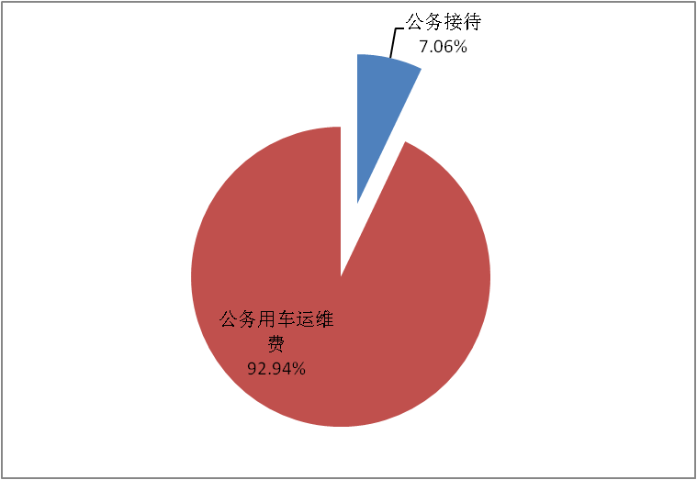

1.因公出国（境）经费支出0万元。全年安排因公出国（境）团组0次，出国（境）0人。因公出国（境）支出决算与2017年持平。
2.公务用车购置及运行维护费支出20.27万元,完成预算90.14%。公务用车购置及运行维护费支出决算比2017年增加5.51万元，增长37.33%。主要原因是日常工作开展的需要。
其中：公务用车购置支出0万元。截至2018年12月底，单位共有公务用车8辆，其中：轿车2辆、应急保障用车2辆、执法执勤用车3辆、特种专业技术用车1辆。
公务用车运行维护费支出20.27万元。主要用于交通攻坚大会战指挥部工程建设、春运道路安全检查、“打非治违”、路政执法、冲洗公路等所需的公务用车燃料费、维修费、过路过桥费、保险费等支出。
3.公务接待费支出1.54万元，完成预算65.06%。公务接待费支出决算比2017年减少0.65万元，下降29.68%。主要原因是认真践行党的群众路线教育实践活动，严格公务接待，厉行节约，杜绝铺张浪费。
主要用于执行公务、开展业务活动开支的交通费、住宿费、用餐费等。国内公务接待,18批次，258人次（不包括陪同人员），共计支出1.54万元，具体内容包括：市交委检查春运安全及市公路局检查节前养护工作1554元；省公路局检查农村公路建设650元；峨眉交通赴井研交流学习3300元；市交委检查农村公路省补助资金776元；市交委检查多彩通道建设970元；市公路局1季度公路养护管理检查考核689元；市路政支队2018年安全生产检查795元；市支队检查治超站建设、检查扫黑除恶、汛期安全工作2120元；市海事局检查水上交通安全575元等。其中：
外事接待支出0万元，外事接待0批次，0人，共计支出0万元。
其他国内公务接待支出0万元。

八、政府性基金预算支出决算情况说明
2018年政府性基金预算拨款支出1556.29万元。

九、国有资本经营预算支出决算情况说明
2018年国有资本经营预算拨款支出0万元。
- 预算绩效情况说明
- 预算绩效管理工作开展情况。
根据预算绩效管理要求，本部门在年初预算编制阶段，组织对乐自高速井研南收费站连接线拓宽工程项目和东复路项目开展了预算事前绩效评估，对乐自高速井研南收费站连接线拓宽工程项目和东复路项目编制了绩效目标，预算执行过程中，对乐自高速井研南收费站连接线拓宽工程项目和东复路项目开展绩效监控，年终执行完毕后，对乐自高速井研南收费站连接线拓宽工程项目和东复路项目开展了绩效目标完成情况梳理填报。
本部门按要求对2018年部门整体支出开展绩效自评，从评价情况来看总体来说，我局2018年部门整体支出情况良好，从预算到执行和收入、支出资产管理及信息公开，都严格按照相关制度要求进行，圆满完成了上级下达的目标任务，取得了较大的经济效益和社会效益，得到政府部门和社会公众的认可。
（二）项目绩效目标完成情况。
本部门在2018年度部门决算中反映乐自高速井研南收费站连接线拓宽工程项目和东复路项目绩效目标实际完成情况。
1.乐自高速井研南收费站连接线拓宽工程项目绩效目标完成情况综述。项目全年预算数160万元，执行数为85.1万元，完成预算的53.19%。通过项目实施，保障了道路畅通，降低安全事故的发生，方便车辆的安全出行和货物运输，当地群众和过往司机满意度高。发现的主要问题：由于采取应急方式，时间紧，未进行服务设施建设。下一步改进措施：建议增设临时停车服务区，增加公共厕所，进一步提高服务水平。

项目支出绩效目标完成情况表
(2018 年度)
项目名称 |  |  | 乐自高速井研南收费站连接线拓宽工程
预算单位 |  |  | 井研县交通运输局
预算执行情况(万元) | 预算数: |  | 160 | 执行数: | 85.1
 | 其中-财政拨款: |  | 160 | 其中-财政拨款: | 85.1
 | 其它资金: |  | 0 | 其它资金: | 0
年度目标完成情况 | 预期目标 |  |  | 实际完成目标
 | 乐自高速与G213线的连接点，来往车流量大。由于该段内宽外窄，通行视野不畅，频繁发生交通事故，本次将进站口约189米进行加宽，铺筑沥青混凝土路面。 |  |  | 对照预定进度计划，项目实际完成进度100%。  对照项目计划目标，实际完成质量达到公路工程质量检验合格标准。  施工方按合同条款规定，已全部完成合同工程量，验收合格。  经县政府议定，同意增加绿化、天然气管道砼护面墙和池塘堡坎，增加工程造价22.23万元。
绩效指标完成情况 | 一级指标 | 二级指标 | 三级指标 | 预期指标值(包含数字及文字描述) | 实际完成指标值(包含数字及文字描述)
 | 项目完成指标 | 数量指标 | 拓宽收费站连接线189米，铺筑沥青混凝土路面，绿化美化出站口两边环境 | 加宽并铺筑出口189米路面 | 加宽并铺筑出口189米路面
 | 项目完成指标 | 质量指标 | 严格按照工程建设程序启动工程项目，施工中严格把关，确保工程质量，顺利竣工验收合格并交付使用。 | 质量合格达标，验收通过率≧98% | 质量合格达标，验收通过率≧98%
 | 项目完成指标 | 成本指标 | 建安合同价290.9万元  审计建安确认价310.48万元 | 增加工程费用19.58万元，占合同价的6.7% | 经县政府批准，增加工程22.23万元
 | 项目完成指标 | 经济效益  指标 | 工程总投资337.05万元 | 县财政投资评审价为397.07万元，其中建安343.85万元，项目管理费22.74万元、前期工作经费20.16万元，暂列金10.32万元，占财评价的84.9%。 | 县财政投资评审价为397.07万元，其中建安343.85万元，项目管理费22.74万元、前期工作经费20.16万元，暂列金10.32万元，占财评价的84.9%。
 | 效益指标 | 社会效益  指标 | 消除安全隐患，提升井研形象 | 安装红绿灯及电警系统，有效减少交通事故发生 | 安装红绿灯及电警系统，有效减少交通事故发生
 | 效益指标 | 可持续影响  指标 | 有效减少交通事故发生 | 预防和减少交通事故 | 降低安全事故的发生，方便车辆的安全出行和货物运输
 | 满意度指标 | 满意度指标 | 工程施工管理满意度 | 质量合格达标，安全文明施工分值为85分以上，符合工程施工管理规范，质量合格率≧95% | 对照项目计划目标，实际完成质量达到公路工程质量检验合格标准。  施工方按合同条款规定，已全部完成合同工程量，验收合格。
 | 满意度指标 | 满意度指标 | 群众满意度 | 过往车辆对加快收费站连接线相当满意，更安全和舒适，群众满意度≧98% | 过往车辆对加快收费站连接线相当满意，更安全和舒适，当地群众和过往司机满意度高

2.东复路项目绩效目标完成情况综述。项目全年预算数78.5万元，执行数为48.05万元，完成预算的61.21%。通过项目实施，提升了公路运输能力，满足了该区域运输需求，带动了地区物流、沿线产业和城镇化的发展，经济效益良好。项目满足了区域居住人口的交通出行需求，提升了居民的幸福感，获得了较好的社会效益。发现的主要问题：申请资金拨付延迟，造成工程存在欠款。下一步改进措施：将积极做好沟通协调，尽快支付合同约定的工程欠款，同时加强对公路的维护管理，确保该项目发挥其民生意义。

项目支出绩效目标完成情况表
(2018 年度)
项目名称 |  |  | 东复路
预算单位 |  |  | 井研县交通运输局
预算执行情况(万元) | 预算数: |  | 78.5 | 执行数: | 48.05
 | 其中-财政拨款: |  | 78.5 | 其中-财政拨款: | 48.05
 | 其它资金: |  | 0 | 其它资金: | 0
年度目标完成情况 | 预期目标 |  |  | 实际完成目标
 | 该项目计划对东林镇东林街至东林镇与复兴乡交界处全长2.35公里公路进行全面改造。建设内容采用四级公路标准,对全长2.3公里长、路面宽4.5米的公路按水泥砼路面进行硬化。计划工期为120天。 |  |  | 项目提升了公路运输能力，满足了该区域运输需求，带动了地区物流、沿线产业和城镇化的发展，经济效益良好。项目满足了区域居住人口的交通出行需求，提升了居民的幸福感，获得了较好的社会效益。
绩效指标完成情况 | 一级指标 | 二级指标 | 三级指标 | 预期指标值(包含数字及文字描述) | 实际完成指标值(包含数字及文字描述)
 | 项目完成指标 | 数量指标 | 完成数量指标 | 完成全长2.35公里公路全面改造 | 完成全长2.35公里公路全面改造
 | 项目完成指标 | 质量指标 | 完成质量指标 | 保质保量完成 | 验收合格，无质量问题
 | 项目完成指标 | 成本指标 | 完成成本指标 | 控制成本 | 合理利用资金，控制成本
 | 项目完成指标 | 经济效益  指标 | 完成经济效益指标 | 满足区域运输需求 | 提升了公路运输能力，满足了该区域运输需求，获得了较好的经济效益。
 | 效益指标 | 社会效益  指标 | 完成社会效益指标 | 满足居民需求 | 项目满足了区域居住人口的交通出行需求，提升了居民的幸福感，获得较好的社会效益。
 | 效益指标 | 可持续影响  指标 | 完成可持续影响指标 | 实现可持续发展 | 完成可持续发展指标
 | 满意度指标 | 满意度指标 | 完成满意度指标 | 获得群众满意 | 获得群众满意

（三）部门开展绩效评价结果。
本部门按要求对2018年部门整体支出绩效评价情况开展自评，《井研县交通运输局2018年部门整体支出绩效评价报告》见附件1。

十一、其他重要事项的情况说明

（一）机关运行经费支出情况
2018年，交通运输局机关运行经费支出116.09万元，比2017年减少22万元，下降15.93%。主要原因是认真践行党的群众路线教育实践活动，厉行节约，杜绝铺张浪费。
（二）政府采购支出情况
2018年，交通运输局政府采购支出总额16.01万元，其中：政府采购货物支出16.01万元、政府采购工程支出0万元、政府采购服务支出0万元。主要用于购置日常办公电子设备。

（三）国有资产占有使用情况
截至2018年12月31日，交通运输局共有车辆8辆，其中：部级领导干部用车0辆、一般公务用车2辆、一般执法执勤用车3辆、特种专业技术用车1辆、应急保障用车2辆。单价50万元以上通用设备0台（套），单价100万元以上专用设备0台（套）。

- 名词解释

1. 财政拨款收入：指县级财政当年拨付的资金。
2. 社会保障和就业（类）行政事业单位离退休（款）机关事业单位基本养老保险缴费（项）：指反映事业单位实施养老保险制度由单位缴纳的基本养老保险支出。
3. 医疗卫生与计划生育（类）医疗保障（款）行政单位医疗（项）：指反映财政部门集中安排的行政单位基本医疗保险缴费经费，未参加医疗保险的行政单位的公费医疗经费，按国家规定享受离休人员、红军老战士待遇人员的医疗经费。
4. 医疗卫生与计划生育（类）医疗保障（款）事业单位医疗（项）：指反映财政部门集中安排的事业单位基本医疗保险缴费经费，未参加医疗保险的事业单位的公费医疗经费，按国家规定享受离休人员待遇的医疗经费。
5. 交通运输（类）公路水路运输（款）行政运行（项）：指反映行政单位（包括实行公务员管理的事业单位）的基本支出。
6. 交通运输（类）公路水路运输（款）公路新建（项）：指反映新建公路支出。
7. 交通运输（类）公路水路运输（款）公路养护（项）：指反映公路养护支出。
8. 交通运输（类）公路水路运输（款）公路运输管理（项）：指反映公路运输管理支出。
9. 交通运输（类）公路水路运输（款）海事管理（项）：指反映海事管理方面的支出。
10. 交通运输（类）公路水路运输（款）其他公路水路运输支出（项）：指反映除上述项目以外其他用于公路水路运输方面的支出。
11. 城乡社区支出（类）其他城乡社区支出（款）其他城乡社区支出（项）：指反映除上述项目以外其他用于城乡社区方面的支出。
12. 交通运输（类）车辆购置税支出（款）车辆购置税用于公路等基础设施建设支出（项）：指反映车辆购置税收入安排用于公路等基础设施建设的支出。
13. 交通运输（类）车辆购置税支出（款）车辆购置税用于农村公路建设支出（项）：指反映车辆购置税收入安排用于农村公路建设的支出。
14. 交通运输（类）车辆购置税支出（款）车辆购置税其他支出（项）：反映车辆购置税收入安排用于除上述项目以外的其他支出。
15. 交通运输（类）成品油价格改革对交通运输的补贴（款） 对农村道路客运的补贴（项）：反映成品油价格改革财政对农村道路客运的补贴。
16. 其他支出（类）其他支出（款）其他支出（项）：反映除上述项目以外其他不能划分到具体功能科目中的支出项目。
17. 住房保障（类）住房改革支出（款）住房公积金（项）：指反映行政事业单位按人力资源和社会保障部、财政部规定的基本工资和津贴补贴以及规定比例为职工缴纳的住房公积金。
18. 基本支出：指为保障机构正常运转、完成日常工作任务而发生的人员支出和公用支出。
19. 项目支出：指在基本支出之外为完成特定行政任务和事业发展目标所发生的支出。
20. “三公”经费：纳入县级财政预决算管理的“三公”经费，是指部门用财政拨款安排的因公出国（境）费、公务用车购置及运行费和公务接待费。其中，因公出国（境）费反映单位公务出国（境）的国际旅费、国外城市间交通费、住宿费、伙食费、培训费、公杂费等支出；公务用车购置及运行费反映单位公务用车车辆购置支出（含车辆购置税）及租用费、燃料费、维修费、过路过桥费、保险费、安全奖励费用等支出；公务接待费反映单位按规定开支的各类公务接待（含外宾接待）支出。
21. 机关运行经费：为保障行政单位（含参照公务员法管理的事业单位）运行用于购买货物和服务的各项资金，包括办公及印刷费、邮电费、差旅费、会议费、福利费、日常维修费、专用材料及一般设备购置费、办公用房水电费、办公用房取暖费、办公用房物业管理费、公务用车运行维护费以及其他费用。

第四部分 附件

附件1
井研县交通运输局
2018年部门整体支出绩效评价报告

一、部门概况

（一）机构组成
井研县交通运输局为一级行政机关，包括下属单位运管所、养护段、路政队、海事处、质监所。交通局财务隶属关系为井研县财政局进行业务管理，资产管理主要由各预算单位党政办公室负责日常管理和维护，财务负责财务核算。交通局执行行政单位会计制度，下属单位执行事业单位会计制度。

（二）机构职能
贯彻执行党和国家有关交通行业的方针、政策和法律、法规，研究拟订全县交通运输行业发展政策措施；负责本系统、本部门行政执法工作，落实行政执法责任制；指导交通行业有关体制改革工作；拟定全县运输业和物流业发展规划并组织实施；拟定全县交通行业投融资政策；制定全县交通建设投资建设、专项资金开支计划并监督执行；承担全县交通运输市场、交通建设市场、全县水上交通安全的监管职责；监督、指导全县经营性道路运输源头安全、公路工程建设及养护安全和交通企事业单位内部安全；承担县人民政府交通战备、保护通信线路的工作责任；承担县政府公布的有关行政审批事项；承办县政府交办的其他事项。

（三）人员概况
人员编制合计152人：行编10人、机关工勤1人、参公编制19人、事业编制122人；2018年年末实有人数123人，其中行政编制9人，参公编制12人，事业编制102人。

二、部门财政资金收支情况

（一）部门财政资金收入情况
2018年我局年初预算总收入4929.28万元，其中基本支出1788.11万元（人员经费1429.96万元，日常公用经费358.15万元），项目支出3141.17万元。2018年我局实际收入11527.55万元，其中政府性基金拨款3830.59万元，财政公共预算拨款7696.96万元。年初结转结余4928.72万元，总计16456.27万元。

（二）部门财政资金支出情况
2018年我局支出4424.62万元。按功能分类看，其中：社会保障和就业支出支出152.1万元，医疗卫生与计划生育支出42.24万元，城乡社区支出1606.29万元，交通运输支出2478.34万元，住房保障支出145.65万元。按支出性质分类，其中：基本支出2092.4万元（人员经费1902.38万元，日常公用经费190.02万元），项目支出2332.22万元。按支出经济分类，其中：工资福利支出1886.8万元，商品和服务支出235.72万元，对个人和家庭的补助248.9万元，资本性支出2053.2万元。年末结转和结余12031.65万元，合计16456.27万元。

三、部门整体预算绩效管理情况

（一）部门预算管理
我局2018年预算编制严格按照县财政关于编制2018年县本级预算的相关精神及预算编制的法律、法规的相关政策。认真核对人员编制、实有人数、车辆等基础信息。并实时更新单位基础信息数据，准确编制部门预算。

（二）专项预算管理
2018年“三公”经费预算24.85万元，其中“公用用车购置及运行维护费”为22.49万元，“公务接待费”2.36万元，因公出国（境）费用0元。2018年“三公”经费支出21.81万元，其中“公用用车购置及运行维护费”为20.27万元，“公务接待费”1.54万元，因公出国（境）费用0元。
我局严格执行预算，项目资金严格按项目完成情况及时支付相关费用，厉行节约，压缩公用经费支出。特别是严格执行中央“八项”规定，加强公务接待、公务用车管理。公务用车管理实行出车登记制度，统一调度、停放，每次用车核实行驶公里、油耗，尽量降低公务用车成本。严格执行公务接待管理规定，控制接待费用，务实节俭，杜绝浪费。
认真贯彻落实财务会计制度，财务规章制度，严格按照财经法律法规办事。努力增收节支强化预算管理，坚持厉行节约的原则开展工作，项目资金管理坚持专款专用，按程序报批办理。

（三）结果应用情况

1.积极谋划，全力绘制交通新蓝图
着眼全局，积极谋划，对交通系统“十三五”规划开展中期调整，完成井研县2018—2030交通总体规划，构建“三高三铁三干道、五纵五横一环”的井研交通新格局，开展G213、S213、S308、S401井研段改线和改造工作，包装生成12个重点工程项目。G213线井研县城过境公路改线工程西线完成施工图勘察设计具备开工条件，仁沐高速收费站至火车站连接线、井研至大佛湖旅游干道、乐石路高滩到石牛乡公路、乌镇路镇阳街至乌抛街公路等项目完成勘察设计、工可编制等前期工作。争取农村公路安保工程（路侧护栏）104.7公里上级补助资金计划628.2万元。

2.紧盯目标，全力推进交通工程建设
今年，我局强力推进各项交通工程建设，全年累积完成投资6亿元，重大项目征地拆迁工作位列全市前茅，受到市政府、市交委充分肯定，获评井研县重点推进项目成效奖先进集体。
（1）连乐铁路井研段
连乐铁路井研段目前路基工程完成90%，完成投资12443万元。
（2）仁沐新高速公路三江互通至黄钵段
仁沐新高速公路三江互通至黄钵段路基工程完成95%，路面标段进场，完成投资37433万元。
（3）井沙联网畅通工程井研段
完成路段交安设施安装，完成投资3228万元。
（4）井沙联网畅通工程井研延伸线工程
工程全面完工，完成交工验收。游客中心正在抓紧建设。
（5）G213线井研县城过境公路改线工程东线。
目前已完成项目方案规划等前期工作。
（6）农村公路建设
白井路分全乡至夏家桥街、童镇路母猪槽至镇阳加油站段、周谢路怀仁店至乌抛乡、周清路周坡街至石马村公路36.8公里工程建设全面完成，共实现投资8251.19万元；完成百里产业环线道路建设12.1公里，实现投资2500万元；完成农村村道建设91.35公里，实现投资2740.51万元；四宝路宝五乡至四合乡、犍井路马踏街至犍为界、三千路三教街至千佛镇、马王路马踏大桥至唐家坳段公路提升改造工程开工建设。
（7）附属设施项目
井乐快速通道交界处文化景观牌坊工程全面完工，实现投资893.51万元；完成县机械化养护中心、G213线集益超限检测站建设。

3．强化治理，不断加大道路管养力度
我局在按标准和要求做到路面整洁、路肩整齐、边沟畅通、行道树美观的基础上，进一步强化治理，强化管养结合，并积极推进道路养护新机制。
（1）加强道路养护力度。
今年，我局按照创卫工作要求，进一步加强对G213线、S348线、井乐快速通道,乐井路和主要县道的养护力度，今年共清扫整治路面45600万平方米，路肩2280万平方米，水沟140万米，清洗波形护栏18.8万米，清洁绿化带32.5万平方米，清除公路沿线生活垃圾、建筑垃圾等310立方米，冲洗公路路面42660万平方米，清除垮方塌方1.7万立方米方，全面完成国道213线、348线行道树、里程碑、百米桩粉刷工作，确保了全县公路“畅、安、舒、美”。
（2）加强地质灾害整治。
今年共完成G213线、G348线五处地质灾害整治，整治总面积约12623㎡；完成国道213线王村段路面坑洼处修补工程；县道井洪路五处水毁整治抢险工程主体已完工；国道348线K1716+100右幅石牛段整治工程已确定整治方案。
（3）加强汛期保通保畅。
2018年汛期，连续降雨致使我县国省县道多处边坡垮塌、路面沉陷、桥梁受损、行道树折断，造成严重道路安全隐患。我局完善应急预案，加强值班值守、强化信息传递，坚持“雨前排查、雨中巡查、雨后核查”，做到第一时间获知灾情，第一时间进行处置，全系统干部职工积极奋战，及时排险除障，清理边坡垮塌39处、整治路面沉陷2处、清除断裂行道树26株，清理垮方量约2万余m³，确保了道路畅通和行车行人安全，全县道路交通未因受灾而造成影响通行的情况发生。
（4）加强路产路权保护。
我局加大道路巡查力度，实施公路及公路附属设施精细化管理。完成公路沿线新增公路标志 58个216m2，新增公路标线 38处1899m2，清理更换损坏的波形护栏365m；清障排障86处716m2 ,处理违章摆摊设点62处，查处路政赔补偿案件9件；查处砂石场污染路面 260m2，清理占道经营36处122m2，清理非公路标志28处184m2，清除违章洗车点6个，督促施工企业围栏作业183米；查处抛洒滴漏货运车辆82辆，检测货运车辆7836台/次，其中超限车辆286台/次，卸载286台/次，卸载1640吨，辖区货运车辆超限超载平均每天在 4.1%左右。
（5）加快推进养护体制改革。
为实现养护机械化、专业化、规范化，我局积极推进机械化养护及应急保通购买服务，今年已经完成县机养中心建设，目前准备设备采购。

4.创新思维，推动交通运输行业发展
（1）全面完成春运组织管理工作
2018年春运，我局通过提前做好前期客运量预测、车辆安全例检、驾乘人员培训、交通秩序维护，切实抓好春运组织管理工作。春运期间，全县车辆共发班9421班次，例检车辆5268台次，安检旅客行包58286次，挡获携带有危险品的旅客52人次，暂扣危险品1件，共运送旅客112684人次，未发生一起服务质量违规问题，未发生一起旅客滞留事件，圆满完成2018年度春运工作。
（2）全面完成出租车新车上线工作
我局提早谋划，深入调研，积极对出租车企业开展指导，与出租车驾驶员开展对话，有序推进巡游出租车旧车下线和新车上线工作，全县60台巡游出租车于2018年3月31日全部下线退出客运市场，4月1日60辆新车正式上线投入运行，实现了无缝衔接，同时完成128名巡游出租汽车驾驶员从业资格审核、网上注册及服务质量监督卡颁发，确保了换车工作平稳过渡。
（3）有效维护道路客运市场稳定。
我局建立重点监控单位名单和违法行为“黑名单”制度，挂牌督办处理较为严重的道路运输各类违法行为。全年查扣涉嫌“非法营运”车辆44辆，查处纠正各类道路违法经营行为89起；收到各地交警路政抄告违法违规车辆70余台次，对符合记分条件49台车辆予以计分；责令停业整顿严重超限超载行为货运企业1家，吊销《道路运输许可证》车辆2辆；“春节”、“五一”、“十一”期间，积极落实上级部署，派出运政执法人员前往峨眉山景区参与运政执法，维护景区运营秩序。通过开展有效的道路运输监管和稽查活动，有力保障了道路运输市场秩序稳定。
（4）积极探索交通运输新机制
我局牢牢把握运输市场环境变化和发展趋势，深入开展客运市场调研，积极探索交通运输新机制。一是谋划井研至乐山城际公交开行工作，积极对接上级部门、协调运输企业，妥善处理城际公交开行与井研至乐山客运班线的协调工作，使多种运输方式的平衡发展，满足人民群众出行新要求，预计乐井城际公交于2019年3月正式开行；二是深入开展农村客运调研，努力探索满足农村群众出行的农村客运新举措，推动开行农村客运小巴，切实解决了乌抛、天云等乡镇群众“出行难”问题；三是强化客运企业的行业监管，强化12328交通服务监督，切实提高人民群众对交通运输服务的满意度。

四、评价结论及建议

（一）评价结论
总体来说，我局2018年部门整体支出情况良好，从预算到执行和收入、支出资产管理及信息公开，都严格按照相关制度要求进行，圆满完成了上级下达的目标任务，取得了较大的经济效益和社会效益，得到政府部门和社会公众的认可。

（二）存在问题
1.资金使用效益有待进一步提高。绩效目标设立不够明确、细化和量化。
2.集益超限检测站原定于2018年完工投入使用，由于论证工作影响工期，造成未能按期投入使用，导致未能完成预算数。
3.公路安全工作存在不确定性、突发性、特殊性等原因，因此无法预测此项经费，造成县级追加经费。
4.交通工作量大，县财政经费预算少，且公务用车编制少，工作难以开展。

（三）改进建议。
1.在预算绩效管理方面还有待改进和完善，整体支出绩效报告也是在初步探索的过程中编制的，需要不断的规范完善，下一步，将进一步健全完善财务管理制度及内部控制制度，不断更新管理思路，在规范收支和控制经费上，创新管理手段，不断提高财政使用管理的水平和效率，进一步发挥交通工作职能作用，为我县交通管理作出贡献。
2.细化预算编制工作，认真做好预算编制，进一步加强预算管理意识，严格按照预算编制的相关制度和要求进行预算编制。
3.加强财务管理，严格财务审核。在费用报账支付时，按照预算规定的费用项目和用途进行资金使用审核、列报支付、财务核算，杜绝超支现象的发生。
4.持续抓好“三公经费”控制管理。严格控制“三公经费”的规模和比例，把关“三公经费”支出的审核、审批，杜绝挪用和挤占其他预算资金行为；进一步细化“三公经费”的管理，合理压缩“三公经费”支出。

附件2
井研县交通运输局
项目支出绩效自评报告
（乐自高速井研南收费站连接线拓宽工程项目）

按照县财政局要求，我局逐项对照项目支出绩效评价指标体系，认真组织全局领导干部对县财政局2019年度预算指标安排的乐自高速井研南收费站连接线拓宽工程项目进行自查自评。现将有关情况报告如下：
一、评价工作开展及项目情况
（一）根据井研县人民政府《井研县交通运输局主要职责内设机构和人员编制规定》（井府办〔2011〕22号）的通知。经县政府已批准，井研县交通运输局为正科级单位，内设3个综合机构，行政编制10名，其中：局长1名，副局长2名，总工程师 1 名（副科级）；安全总监1人，机关工委书记1人，中层职数3名，机关后勤服务事业编制 1 名。
工作职责之一为承担交通建设市场的监管责任。负责监督执行国家和省、市有关交通建设的相关政策、制度和技术标准，履行国家基本建设程序；管理全县交通建设行业和产业项目，培育、管理交通建设市场；监督管理交通建设项目的招投标、工程造价、工程质量和施工安全；组织实施全县交通建设项目；负责全县交通基础设施的管理和维护；负责公路路政管理。
（二）项目立项、资金申报的依据。
2016年9月9日，经县政府议定，乐自高速井研南收费站连接线拓宽工程资金由县财政安排解决，2019年预算150万元项目建设资金，符合资金管理办法等相关规定。
（三）资金管理办法制定情况，资金支持具体项目的条件、范围与支持方式概况。
我局严格按照有关规定实行集中支付管理、行政单位会计制度规定和财政下达资金的使用范围管理和使用项目经费，做到专款专用，确保资金支出的真实性、安全性、合理性。2019年7月止，共支付乐自高速井研南收费站连接线拓宽工程建安费、监理服务费、勘察设计费等费用共计337.05万元。
（四）资金分配的原则及考虑因素。
严格按照相关合同和工程进度进行资金安排。
二、评价结论及绩效分析
（一）评价结论
通过拓宽改造工程的实施，项目决策正确，项目管理规范，降低安全事故的发生，方便车辆的安全出行和货物运输，项目绩效明显。
项目支出绩效评价指标体系
一级指标 | 二级指标 | 三级指标 | 分值 | 指标评价内容  （公式计算结果=x） | 评价得分
项目决策  （20分） | 科学决策  （10分） | 必要性  （政策依据） | 5 | 项目符合党中央、国务院和省委、省政府决策部署；符合当前经济社会发展需要，政策和实际需求的吻合程度分析 | 5
 |  | 可行性  （政策完善） | 5 | 可行性论证充分，规划、管理办法、指导意见等制度是否健全完善 | 5
 | 绩效目标  （10分） | 明确性 | 5 | 项目预期提供的产品、服务、效益或其他目标明确细化，可衡量 | 5
 |  | 合理性 | 5 | 绩效目标设定符合实际需求，合理可行 | 5
项目管理  （10分） | 资金管理  （7分） | 资金分配 | 3 | 资金分配管理是否科学合理、规范有序;是否体现突出重点或公平性，符合财政资金改革方向 | 3
 |  | 资金使用 | 4 | 资金使用规范 | 4
 | 项目执行  （3分） | 执行规范 | 3 | 管理制度健全，管理过程科学规范 | 3
项目绩效  （特性指标70分） | 项目完成  （20分） | 完成数量 | 5 | 实际完成任务量/绩效目标设定任务量×100% | 5
 |  | 完成质量 | 5 | 符合绩效目标设定的验收标准，达到行业基准水平 | 5
 |  | 完成时效 | 5 | （实际完成时间-绩效目标设定完成时间）/绩效目标设定完成时间×100% | 5
 |  | 完成成本 | 5 | （实际完成成本-预计完成成本）/预计完成成本×100% | 5
 | 项目效益  （50分） | 经济效益（可选项） | 40 | 适用于经济发展类项目。反映相关产出对经济社会发展带来的影响和效果，根据项目实际细化具体指标。重点考核投入产出率、回报率、增长率等指标 | 40
 |  | 社会效益（可选项） |  | 反映相关产出对社会发展带来的影响和效果，根据项目实际细化具体指标。重点考核撬动率、贡献率、达标率、就业率等指标
 |  | 生态效益（可选项） |  | 反映相关产出对自然环境带来的影响和效果，根据项目实际细化具体指标
 |  | 可持续效益（可选项） |  | 反映相关产出带来影响的可持续期限，根据项目实际细化具体指标
 |  | 公平效率（可选项） |  | 主要反映资金使用者是否获得公平竞争的机会，以及民生类项目中受益群体是否应覆盖全覆盖，覆盖率是衡量指标。重点考核覆盖率、知晓率等指标
 |  | 使用效率（可选项） |  | 重点考核使用率等指标
 |  | 服务对象满意度 | 10 | 适用于民生类项目。满意率反映服务对象或项目受益人对相关产出及其影响的认可程度，根据项目实际细化具体指标。重点考核满意率等指标 | 10

（二）绩效分析。
1．项目主要内容。
乐自高速井研南收费站连接线拓宽工程位于井研县马踏镇，是乐自高速与G213线的连接点，来往车流量大。本次拓宽是将进站口进行加宽，沥青混凝土路面，全长约189米，估算投资约450万元，工期2个月。
2．项目应实现的具体绩效目标，包括目标的量化、细化情况以及项目实施进度计划等。
本次拓宽是将进站口进行加宽，铺筑沥青混凝土路面，全长约189米，估算投资约450万元，工期2个月。
3．分析评价申报内容是否与实际相符，申报目标是否合理可行。
在项目实施中，通源公司向县财政申报资金内容与具体实施内容相符，且严格按照施工合同进行，通过拓宽改造，有效减少安全事故，目标合理可行。
4.项目自评步骤及方法。
先通过井研县通源投资开发有限责任公司自查，实地调查，拓宽改造前后交通事故和行车安全对比进行自查。

2.项目管理

（一）项目资金申报及批复情况。
根据合同进行项目资金申报，县财政根据合同进行批复，变更增加工程造价通过先政府议定事项。

（二）资金计划、到位及使用情况。
1．资金计划。该项目资金来源为县财政资金，县财政按照工程进度和施工合同保证了项目建设资金的预算。
2．资金到位。截止评价时点实际到位财政资金337.05万元。资金到位率100%，到位及时，资金筹措能力好。
3．资金使用。截止评价时点项目资金的实际支出工程建安费310.48万元，工程建设其他费用26.57万元（设计费5.76万元、监理费4.6万元、财政评审费1.04万元、采购专家费0.11万元、地磅房搬迁费15万元、下乡补助0.06万元）。支付依据合规合法，资金支付与预算相符。

（三）项目财务管理情况。
严格按照财务管理制度进行会计核算及账务处理，项目专款专用，对照项目资金管理办法，严格执行财务管理制度、财务处理及时、会计核算规范等。

（四）项目组织架构及实施流程。
根据项目的实际情况，我局设立综合办公室、工程股、质量监督所及财务股。办公室负责该工程的日常事务，征迁，协调等工作。工程股负责项目建设施工，处理技术问题。质量所负责施工进度，施工质量及投资控制、施工安全及验收工作。财务股负责实施项目资金下达、资金支付等工作。工程严格执行业主制度、合同制、监理制，确保工程质量、进度、安全和投资控制。
（五）项目管理情况。严格实行项目法人制、招投标制、工程监理制、合同管理制。
（六）项目监管情况。一是实行了工程监理和政府质量监督，业主为严把质量关，使工程质量、工程费用、工程进度得到了有效控制，取得了较好的成绩。二是加强督促检查，参建各方相关领导不分节假日，经常带领工程技术人员和相关人员，深入施工第一线，督促检查工程进度、工程质量、施工安全等，及进协调处理、解决工程建设过程中遇到的各种困难和纠纷，为工程建设任务的完成打下了坚实的基础。

3.项目绩效

（一）项目完成情况。
对照预定进度计划，项目实际完成进度100%。
对照项目计划目标，实际完成质量达到公路工程质量检验合格标准。
施工方按合同条款规定，已全部完成合同工程量，验收合格。
经县政府议定，同意增加绿化、天然气管道砼护面墙和池塘堡坎，增加工程造价22.23万元。审计确认工程总投资337.05万元，未超出预算金额。

（二）项目效益情况。
通过拓宽改造工程的实施，保障了畅通，降低安全事故的发生，方便车辆的安全出行和货物运输，当地群众和过往司机满意度高。
三、存在主要问题
由于采取应急方式，时间紧，未进行服务设施建设。
四、相关措施建议
建议增设临时停车服务区，增加公共厕所，进一步提高服务水平。

附件3
东复路项目支出绩效自评报告
（东林镇东林街至复兴交界处公路改造工程）

一、评价工作开展及项目情况
县发改局通过井发改[2015]78号文对“东林镇东林街至荣县复兴乡公路改造工程”批复立项，同意对东林镇东林街至东林镇与复兴乡交界处公路进行全面改造。该项目总投资470万元，资金来源为财政资金，符合资金管理办法等相关规定。
该项目计划对东林镇东林街至东林镇与复兴乡交界处全长2.35公里公路进行全面改造。建设内容采用四级公路标准,对全长2.3公里长、路面宽4.5米的公路按水泥砼路面进行硬化。计划工期为120天。
二、评价结论及绩效分析
（一）评价结论
工程于2016年8月21日开工,2017年1月10日竣工,1月13日经设计单位、监理单位、东林镇政府和县交通局验收合格并交付使用。项目满足了区域居住人口的交通出行需求，提升了居民的幸福感，获得了较好的社会效益。
项目支出绩效评价指标体系
一级指标 | 二级指标 | 三级指标 | 分值 | 指标评价内容  （公式计算结果=x） | 评价得分
项目决策  （20分） | 科学决策  （10分） | 必要性  （政策依据） | 5 | 项目符合党中央、国务院和省委、省政府决策部署；符合当前经济社会发展需要，政策和实际需求的吻合程度分析 | 5
 |  | 可行性  （政策完善） | 5 | 可行性论证充分，规划、管理办法、指导意见等制度是否健全完善 | 5
 | 绩效目标  （10分） | 明确性 | 5 | 项目预期提供的产品、服务、效益或其他目标明确细化，可衡量 | 5
 |  | 合理性 | 5 | 绩效目标设定符合实际需求，合理可行 | 5
项目管理  （10分） | 资金管理  （7分） | 资金分配 | 3 | 资金分配管理是否科学合理、规范有序;是否体现突出重点或公平性，符合财政资金改革方向 | 3
 |  | 资金使用 | 4 | 资金使用规范 | 4
 | 项目执行  （3分） | 执行规范 | 3 | 管理制度健全，管理过程科学规范 | 3
项目绩效  （特性指标70分） | 项目完成  （20分） | 完成数量 | 5 | 实际完成任务量/绩效目标设定任务量×100% | 5
 |  | 完成质量 | 5 | 符合绩效目标设定的验收标准，达到行业基准水平 | 5
 |  | 完成时效 | 5 | （实际完成时间-绩效目标设定完成时间）/绩效目标设定完成时间×100% | 5
 |  | 完成成本 | 5 | （实际完成成本-预计完成成本）/预计完成成本×100% | 5
 | 项目效益  （50分） | 经济效益（可选项） | 40 | 适用于经济发展类项目。反映相关产出对经济社会发展带来的影响和效果，根据项目实际细化具体指标。重点考核投入产出率、回报率、增长率等指标 | 40
 |  | 社会效益（可选项） |  | 反映相关产出对社会发展带来的影响和效果，根据项目实际细化具体指标。重点考核撬动率、贡献率、达标率、就业率等指标
 |  | 生态效益（可选项） |  | 反映相关产出对自然环境带来的影响和效果，根据项目实际细化具体指标
 |  | 可持续效益（可选项） |  | 反映相关产出带来影响的可持续期限，根据项目实际细化具体指标
 |  | 公平效率（可选项） |  | 主要反映资金使用者是否获得公平竞争的机会，以及民生类项目中受益群体是否应覆盖全覆盖，覆盖率是衡量指标。重点考核覆盖率、知晓率等指标
 |  | 使用效率（可选项） |  | 重点考核使用率等指标
 |  | 服务对象满意度 | 10 | 适用于民生类项目。满意率反映服务对象或项目受益人对相关产出及其影响的认可程度，根据项目实际细化具体指标。重点考核满意率等指标 | 10

（二）绩效分析
1.项目决策
该工程由乐山市通达交通堪察设计有限公司编制预算,预算额415.28万元。县财政投资评审(井财评预审[2016]60号)评定投资额370.82万元,其中工程部分348.38万元,工程监理费10.45万元,设计文件审查费0.35万元,验收试验检测费1.19万元,暂列金10.45万元。
东林镇政府委托成都方舟建设工程项目管理有限公司进行本项目施工单位和监理单位的公开招标，确定中标单位为四川鼎恒建设工程有限公司，2016年8月1日，东林镇政府与中标单位签订了施工合同。确定监理单位为绵阳市川交建设工程监理咨询有限公司，监理单位对工程施工质量、进度、设计变更和完工结算情况实施监督管理。
本工程合同价290.29万元,完工结算价313.52万元,增加工程费用23.23万元,其中经县政府批准增加工程费用18.60万元(井府常定〔2017〕222号)，审计确认价307.32万元，审减6.20万元。
2.项目管理
（1）资金计划、到位及使用情况。
资金计划及到位。截至2019年2月1日,县财政局已拨该工程建设资金286.75万元。
资金使用。同期,资金支出总额286.75元,其中工程款236.85万元，工程建设其他费用49.90万元(土地使用及青苗赔偿费49.90万元)。支付依据合规合法。
（2）项目财务管理情况。
本项目根据相关办法，资金使用严格，按期支付，财务核算做到了专项核算、专款专用，无支出依据不合规、虚列项目支出的情况，财务处理及时、会计核算规范。项目执行过程由镇政府组织定期检查，分阶段验收，保障了质量与进度，项目竣工后按要求竣工验收合格，确保了执行到位。
（3）项目组织实施情况。
该项目严格按照政府招投标制度在《四川建设网》及《四川省公共资源交易信息网》发布公告，于2016年6月21日在乐山市公共资源交易服务中心开标，依法对项目中标候选人进行公示，最终确定四川恒鼎建设工程有限公司为中标人。签订合同日期为2016年8月1日，合同总价2902928.00元，工期120天。
3.项目绩效
（1）项目完成情况。
工程于2016年8月21日开工,2017年1月10日竣工,1月13日经设计单位、监理单位、东林镇政府和县交通局验收合格并交付使用。
（2）项目效益情况。
项目提升了公路运输能力，满足了该区域运输需求，带动了地区物流、沿线产业和城镇化的发展，经济效益良好。项目满足了区域居住人口的交通出行需求，提升了居民的幸福感，获得了较好的社会效益。
  - 存在主要问题
未及时与县财政衔接，申请资金拨付延迟，造成工程存在欠款。
  - 相关措施建议
下一步将积极做好沟通协调，尽快支付合同约定的工程欠款。
同时加强对公路的维护管理，确保该项目发挥其民生意义。

第五部分 附表

一、收入支出决算总表

二、收入总表

三、支出总表

四、财政拨款收入支出决算总表

五、财政拨款支出决算明细表（政府经济分类科目）

六、一般公共预算财政拨款支出决算表

七、一般公共预算财政拨款支出决算明细表

八、一般公共预算财政拨款基本支出决算表

九、一般公共预算财政拨款项目支出决算表

十、一般公共预算财政拨款“三公”经费支出决算表

十一、政府性基金预算财政拨款收入支出决算表

十二、政府性基金预算财政拨款“三公”经费支出决算表

十三、国有资本经营预算支出决算表

